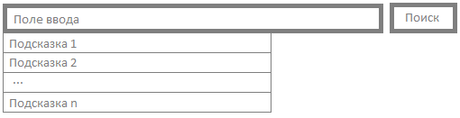Перечислить заголовки тест-кейсов для простой формы поиска (поле ввода с авто-подсказками + кнопка поиск) в порядке приоритета.

* В поле ввода можно ввести текст
* По нажатию кнопки поиск происходит переход на страницу с результатами поиска по запросу
* При вводе запроса отображаются всплывающие подсказки
* Если были показаны подсказки по запросу и затем поле ввода стало неактивным, они перестают отображаться
* При нажатии на подсказку происходит переход на соответствующую страницу
* При вводе запроса отображаются всплывающие подсказки, соответствующие запросу
* При вводе запроса отображаются всплывающие подсказки, в количестве, которое определено заранее (например, «в количестве 6 штук»)
* При нажатии на кнопку «поиск» при пустом запросе открывается страница со всеми результатами поиска
* При нажатии на кнопку «поиск» при запросе, которому ничего не соответствует, откроется страница с сообщением об отсутствии результатов поиска
* При вводе запроса отображаются всплывающие подсказки в соответствии с приоритетом их вывода
* Если всплывающих подсказок по запросу меньше количества, которое определено заранее, то их выводится столько сколько есть
* Если всплывающих подсказок по запросу нет, то ничего не выводится